El presente manual está dirigido a los empleados de PROMED en el cual están plasmados todos y cada uno de los procesos a los cuales se ofreció una solución automatizada y sirve de referencia para el desarrollo de estos, el usuario solo tendrá que seguir las instrucciones en el plasmadas para resolver cualquier inconveniente que se le presente durante la ejecución del sistema

Se detalla las acciones y procesos a los cuales tienen acceso los usuarios, su acceso a las opciones del menú y cada una de estas es gráficamente mostrada con la señalización de las posiciones de las opciones en pantalla.

1. ¿Cómo ingresar a la aplicación?

Es necesario tener previamente creadas sus credenciales por el administrador o jefe de la clínica

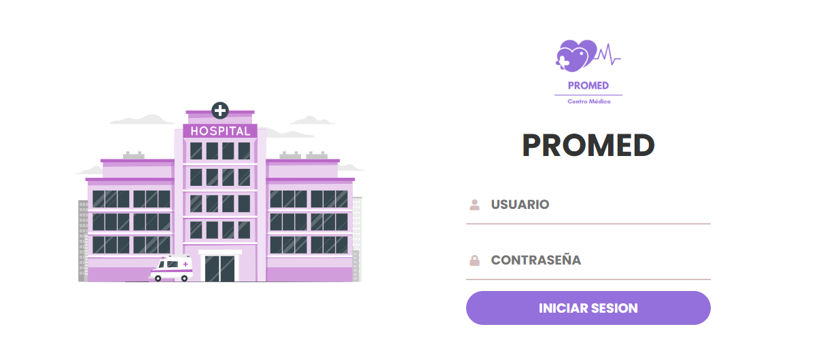

1. Se tiene 6 módulos disponible la primera vista es un dashboard en donde se detallan los nuevos pacientes, nuevos doctores y nuevas especialidades.

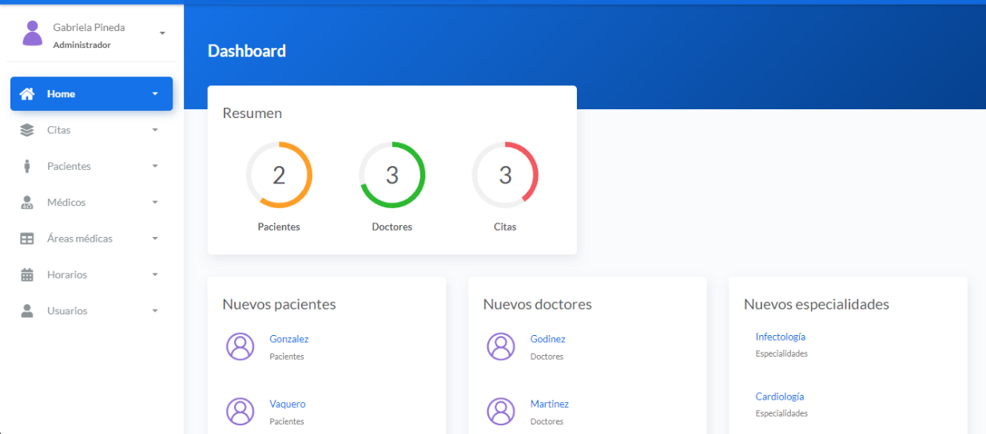

1. La siguiente vista muestra un formulario para poder agendar una visita medica

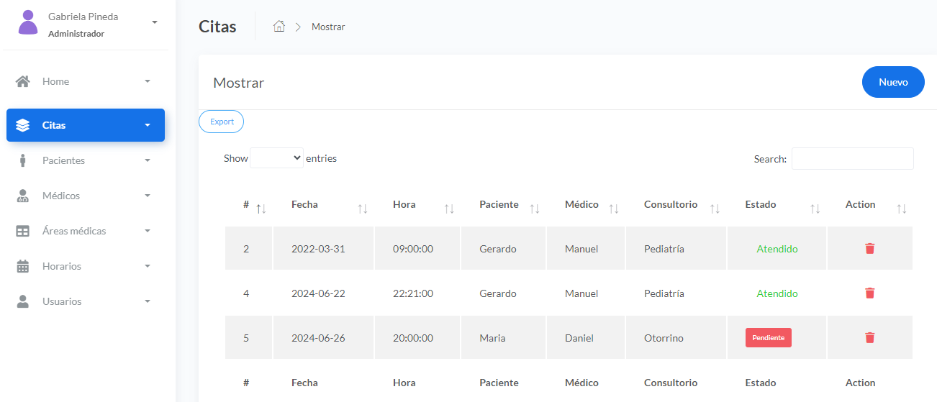

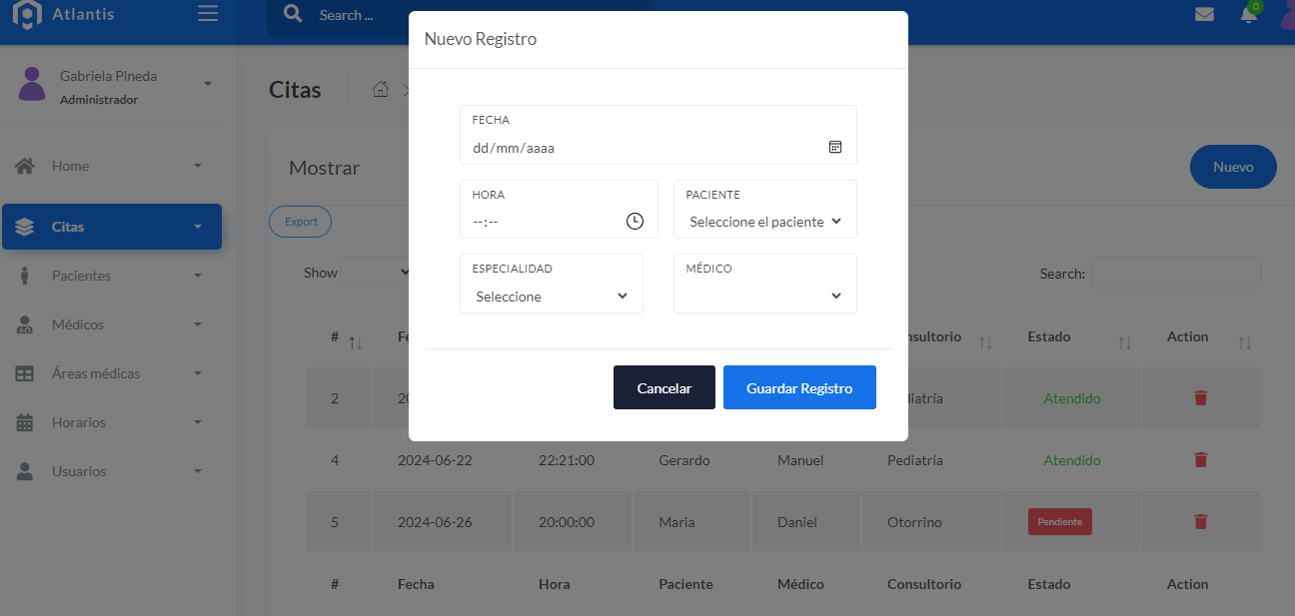

1. 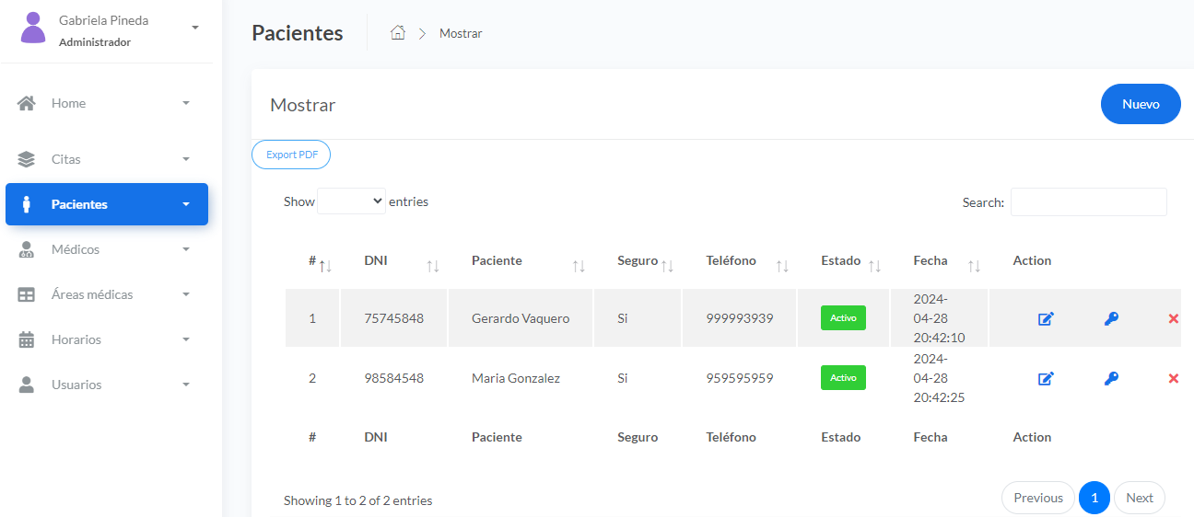Registro de Paciente nos permite detallar los datos más importantes

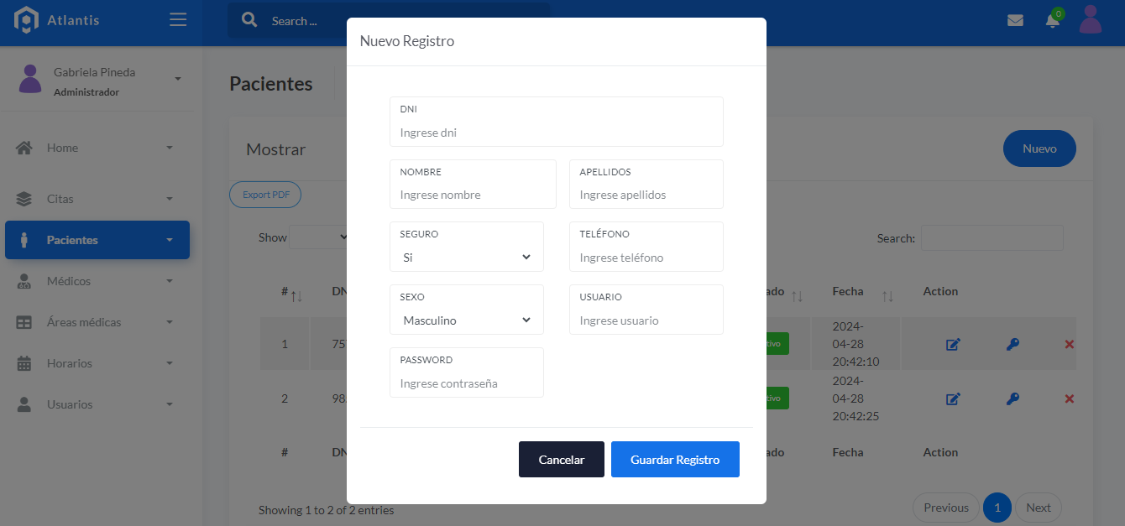

1. Registro de Medico

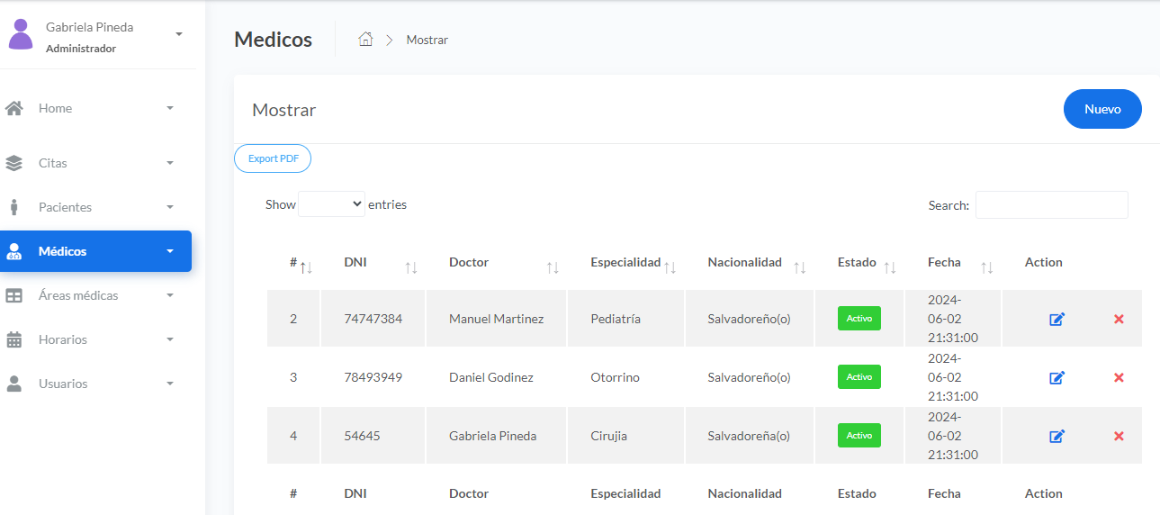Cada formulario que tiene implementado en la aplicación permite realizar las 4 operaciones básicas de un CRUD (Insertar, Eliminar, Ver y Editar)

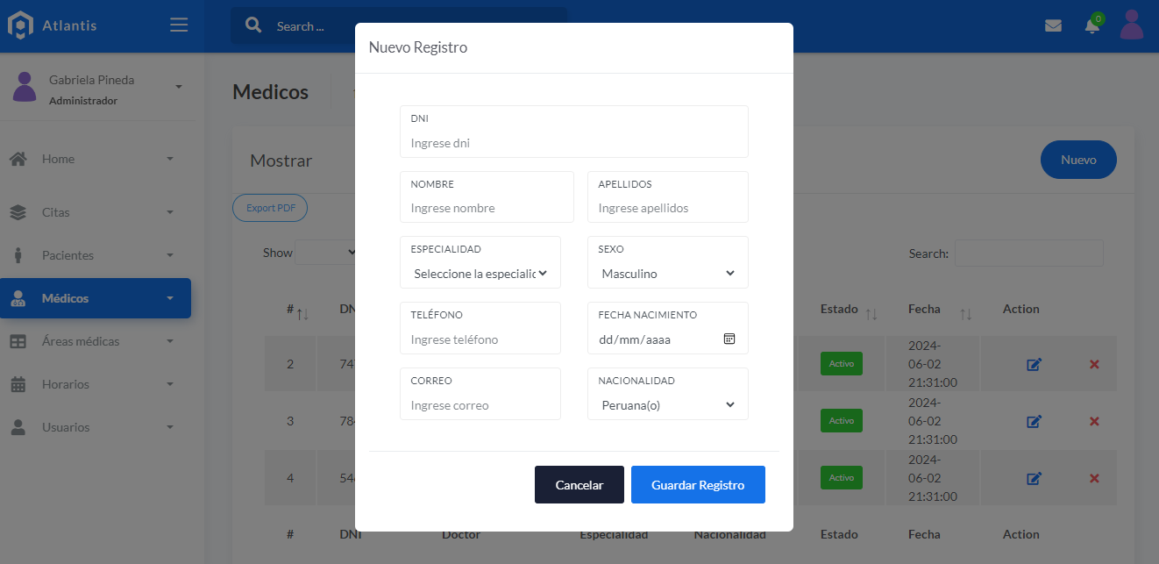

1. Ingreso de Especialidad

Esta opción nos ayudara a detallar la especialidad que se tenga en esa clínica u hospital

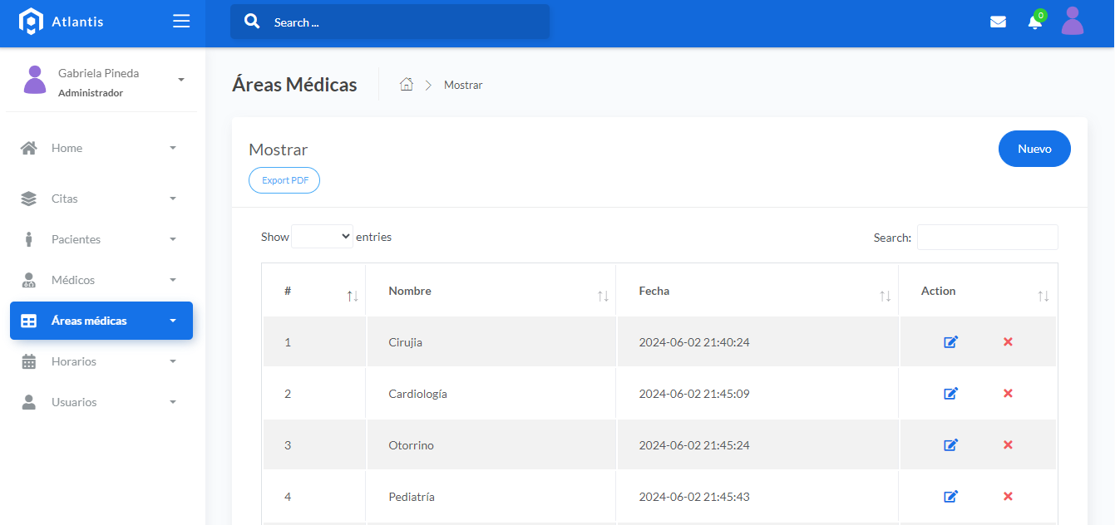

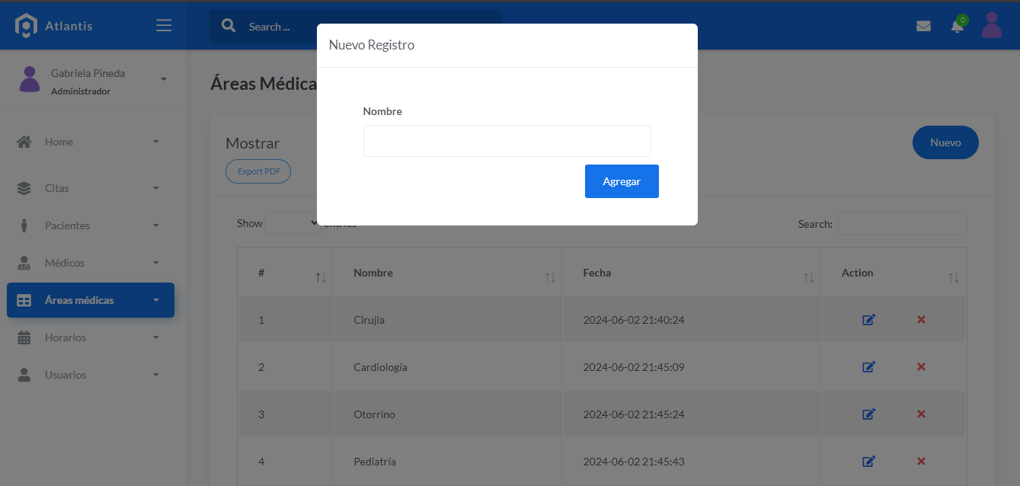

1. 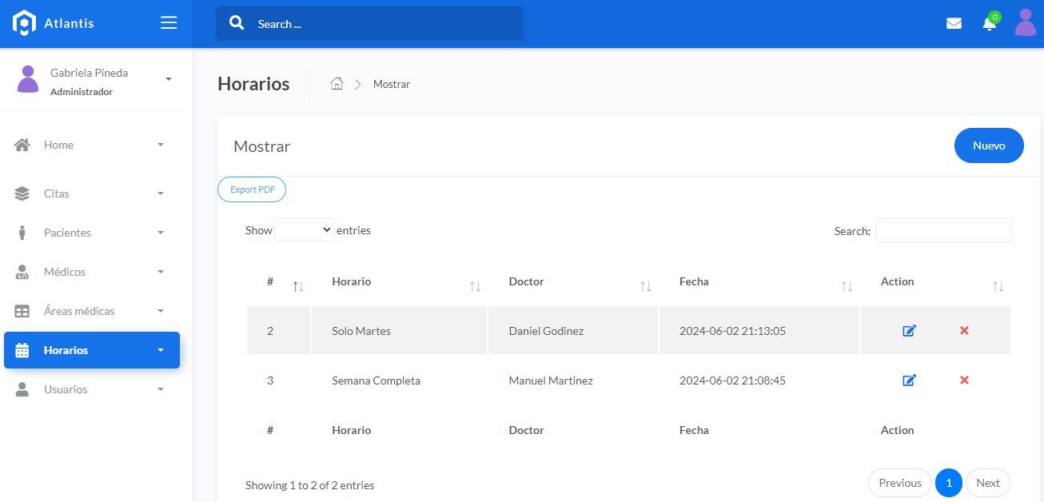Registro de Horarios para médico, para garantizar la disponibilidad del tiempo del doctor para cada cita .